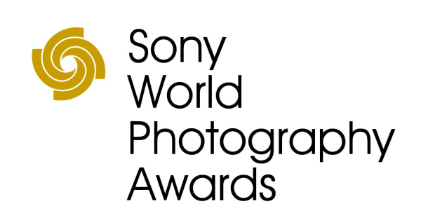
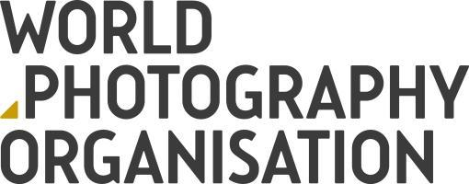

Fotógrafo português alcança uma dupla vitória nos Sony World Photography Awards 2018

- Os vencedores das categorias geral e profissional também foram revelados na cerimónia dos prémios em Londres
- Todas as imagens disponíveis em www.worldphoto.org/press

A World Photography Organisation distinguiu hoje o fotógrafo português Edgar Martins com o título de melhor fotógrafo de natureza morta do mundo, atribuindo-lhe o primeiro lugar pela sua série intitulada "Silóquios e Solilóquios sobre a Morte, a Vida e outros Interlúdios", nos Sony World Photography Awards 2018.
Também a sua série "A Impossibilidade Poética de Conter o Infinito" foi distinguida com o segundo lugar na categoria Arquitetura do Concurso Profissional. Eduardo Martins é um dos 10 vencedores das categorias do Concurso Profissional que foram anunciados hoje, juntamente com o prestigiado prémio de Fotógrafo do Ano, atribuído à fotógrafa britânica Alys Tomlinson.
Com produção da World Photography Organisation, os Sony World Photography Awards são o concurso de fotografia mais diversificado do mundo.A 11.ª edição teve a participação recorde de 320 000 inscrições de fotógrafos de mais de 200 países e territórios, apresentando algumas das melhores fotografias contemporâneas do mundo captadas durante o ano passado.
Eduardo Martins nasceu em Évora, cresceu em Macau e reside agora no Reino Unido. Em declarações sobre a sua dupla vitória, Martins afirmou: "Este prémio é um reconhecimento de uma forma de trabalhar cada vez mais contrária à prática fotográfica contemporânea. Mais importante ainda, é também um reconhecimento da importância da discussão e reflexão sobre as tensões e as contradições inerentes à representação da morte violenta, bem como do papel profundamente paradoxal mas fundamental da fotografia na sua perceção e inteligibilidade."
Descrevendo a sua série vencedora, Eduardo acrescentou: "A série Silóquios e Solilóquios foi produzida no Instituto de Medicina Legal e Ciências Forenses (INMLCF), em Portugal. Muitas das imagens produzidas no INMLCF retratam provas forenses, como notas de suicídio, cartas e outros objetos utilizados em suicídios e crimes, bem como outros objetos inerentes ao trabalho dos patologistas. As imagens incluídas nesta série representam uma seleção de cartas de suicídio escritas por pessoas que puseram fim à própria vida. O trabalho perscruta a tensão existente entre a revelação e o questionamento da ocultação, entre outros, e as implicações éticas da representação e divulgação de material sensível desta natureza."
Já a série " A Impossibilidade Poética de Conter o Infinito", distinguida na categoria Arquitetura do Concurso Profissional, examina e reavalia a relação da Humanidade com a tecnologia e a indústria, e o seu impacto na nossa consciência social e cultural. Este trabalho foi produzido numa série de espaços, como centrais hidroelétricas (EDP, Portugal), instalações espaciais (Agência Espacial Europeia) e fábricas automóveis (Fábrica da BMW em Munique).
Somando-se a este sucesso, Eduardo Martins ficou também classificado entre os finalistas da categoria Descoberta do Concurso Profissional, com uma seleção de imagens adicional da série "Silóquios e Solilóquios sobre a Morte, a Vida e outros Interlúdios".
Como vencedor de uma categoria do Concurso Profissional, o fotógrafo recebe uma viagem e alojamento para assistir à cerimónia de entrega dos prémios, bem como equipamento de imagem digital da Sony; além disso, os seus trabalhos serão publicados no livro anual de vencedores e exibidos como parte da Exposição dos Sony World Photography Awards 2018, na Somerset House, em Londres.
O sucesso de Eduardo Martins é anunciado hoje, juntamente com os vencedores de todas as categorias dos Concursos Profissional, Aberto, Juventude e Student Focus e do prémio de Fotógrafo do Ano. Esta notícia junta-se, assim, ao anúncio de março que revelava os vencedores das 10 categorias do Concurso Aberto, bem como dos 63 prémios nacionais de 2018, completando assim os anúncios relativos à edição de 2018 dos prémios. Para mais informações, consulte www.worldphoto.org
Para mais informações, contacte:
Departamento de Imprensa, World Photography Organisation
press@worldphoto.org / +44 (0) 20 7886 3043 / 3049

Notas aos Editores
Todas as imagens finalistas e merecedoras de Menção Honrosa podem ser transferidas para publicação em www.worldphoto.org/press
Sobre a World Photography Organisation
A World Photography Organisation é uma plataforma global de iniciativas no âmbito da fotografia. A trabalhar em mais de 180 países, o nosso objetivo é elevar o nível de debate sobre a fotografia através da celebração das melhores imagens e fotógrafos do planeta. Orgulhamo-nos de conseguirmos estabelecer relações duradouras, tanto com fotógrafos individuais, como com os nossos parceiros líderes do setor em todo o mundo. Durante todo o ano, a World Photography Organisation organiza um conjunto de eventos, incluindo os Sony World Photography Awards, um dos maiores concursos de fotografia do mundo, e PHOTOFAIRS, feiras de arte internacionais dedicadas à fotografia, que se realizam em Xangai e em São Francisco.Para mais informações, consulte www.worldphoto.org.

Sobre a Sony Corporation
A Sony Corporation é um fabricante líder de produtos de áudio, vídeo, imagem, jogos, comunicação, dispositivos essenciais e tecnologias da informação, para os mercados de consumo e profissional. Graças às suas atividades no mundo da música, da imagem, do entretenimento interativo por computador e online, a Sony está numa posição única para ser a empresa líder mundial no setor da eletrónica e do entretenimento. A Sony registou um volume de vendas anual consolidado de aproximadamente 76 mil milhões de dólares no ano fiscal terminado a 31 de março de 2017. Website Global da Sony: http://www.sony.net/

